PENGADILAN TINGGI AGAMA PADANG
Jl. By Pass KM 24 Anak Air, Telp. (0751) 7054806, Fax. (0751) 40537
Laman : www.pta-padang.go.id, surel : admin@pta-padang.go.id

PADANG - 25171

SURAT PENGANTAR
Nomor : W3-A/519/KP.04.5/2/2022

Yth. Ketua Pengadilan Agama Padang 10 Februari 2022
di
Tempat

Assalamu’alaikum Wr. Wb.

Isi Surat | Banyaknya | Keterangan
Dengan hormat, bersama ini kami kirimkan Asli dan Fotocopy Surat keputusan Presiden Republik Indonesia tentang Pemberhentian Hakim di Lingkungan Peradilan Umum dan Peradilan Agama a.n :  - Auzar Nawawi, S.Ag., S.H. | 1 Set | - Set terdiri dari 1 (satu) lembar SK asli untuk yang bersangkutan dan 1 (satu) lembar fotocopy untuk Satuan Kerja terkait.  - Setelah SK tersebut diterima, agar segera diserahkan kepada yang bersangkutan.  - Memerintahkan penanggung jawab aplikasi SIKEP dan Aplikasi Backup SIKEP (ABS) untuk segera mencatat/ melengkapi perubahan data sesuai dengan SK dimaksud  - Guna pengecekan kepastian penerimaan berkas tersebut, kami minta mengisi tanda terima dan mengirimkan kembali kepada kami via email tandaterima@pta-padang.go.id dengan Subject : Tanda Terima SK Mutasi

.
Demikian kami sampaikan untuk dapat dipergunakan sebagaimana mestinya.

Wassalam,
Kepala Bagian Perencanaan
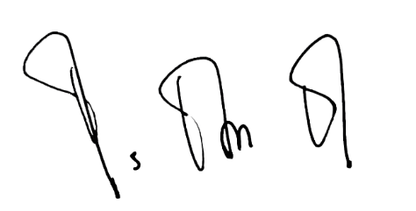
dan Kepegawaian

Ismail

PENGADILAN TINGGI AGAMA PADANG
Jl. By Pass KM 24 Anak Air, Telp. (0751) 7054806, Fax. (0751) 40537
Laman : www.pta-padang.go.id, surel : admin@pta-padang.go.id

PADANG - 25171

TANDA TERIMA

Yth. Ketua Pengadilan Tinggi Agama Padang
di
Tempat

Assalamu’alaikum Wr. Wb.

Isi Surat | Banyaknya | Keterangan
Dengan hormat, bersama ini kami kirimkan Asli dan Fotocopy Surat keputusan Presiden Republik Indonesia tentang Pemberhentian Hakim di Lingkungan Peradilan Umum dan Peradilan Agama a.n :  - Auzar Nawawi, S.Ag., S.H. | 1 Set | - Set terdiri dari 1 (satu) lembar SK asli untuk yang bersangkutan dan 1 (satu) lembar fotocopy untuk Satuan Kerja terkait.  - Setelah SK tersebut diterima, agar segera diserahkan kepada yang bersangkutan.  - Memerintahkan penanggung jawab aplikasi SIKEP dan Aplikasi Backup SIKEP (ABS) untuk segera mencatat/ melengkapi perubahan data sesuai dengan SK dimaksud  - Guna pengecekan kepastian penerimaan berkas tersebut, kami minta mengisi tanda terima dan mengirimkan kembali kepada kami via email tandaterima@pta-padang.go.id dengan Subject : Tanda Terima SK Mutasi

.

Diterima oleh :

Nama :
NIP :
Jabatan :
Tanggal Terima :

Tanda Tangan
Ttd dan Stempel

